 Geräte und Materialien
Für das Experiment werden benötigt:
– Holzkasten
– mind. 2,5kg feuchter Sand
– verschiedene Mengen Wasser
– Holzklötze zur Einstellung der Hangneigung
– Gießkanne
– Auffangwanne
– Waage
– Eimer
– Geodreieck
 Aufbau und Durchführung |  | 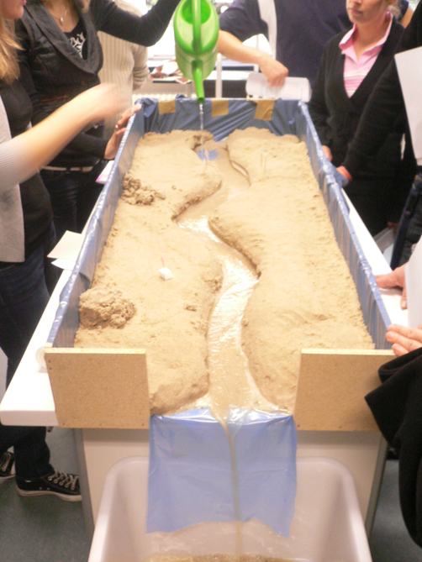
Auf die Hangvorrichtung werden 2,5kg feuchter Sand gleichmäßig verteilt. Anschließend wird die Neigung der Vorrichtung durch Unterlegen von Holzklötzen eingestellt. Nachdem die Vorrichtung in einem bestimmten Winkel positioniert wurde (abmessen z.B. mit einem Geodreieck), wird mit Hilfe einer Gießkanne eine bestimmte Menge Wasser gleichmäßig in einem Zug auf den Sand gegossen. Der dadurch abgetragene Sand und das abfließende Wasser sammeln sich in einem Auffangbehälter (siehe Foto). Nachdem das Wasser aus dem Auffangbehälter abgeschüttet wurde und sich nur noch der abgetragene Sand darin befindet, wird dieser ebenfalls aus dem Behälter entfernt und gewogen. Das Experiment wird unter folgenden Bedingungen so oft wie möglich durchgeführt:

1) 10° Hangneigung, 1l. Wasser
2) 10° Hangneigung, 2l. Wasser
3) 20° Hangneigung, 1l. Wasser
4) 20° Hangneigung, 2l. Wasser

Bei einem zusätzlichen Durchgang wird über den Sand ein Fliegengitter gelegt, welches mit 50 Zahnstochern auf dem Sand und den darunter gespannten Fliegengittern befestigt wird und eine Pflanzendecke simuliert.
5) 20° Hangneigung, 2l. Wasser + Pflanzendecke

Die jeweils abgetragenen Sandmengen können im Anschluss miteinander verglichen werden.

Es können natürlich je nach Lehrer- oder Schülerwünschen alle beliebigen Neigungswinkel eingestellt sowie Wassermengen verwendet werden.
 Beobachtung
Man konnte beobachten, dass bei den fünf unterschiedlichen Bedingungen unterschiedliche Mengen Sand abgetragen wurden:

Mittelwert des Abtrags unter Bedingung 1): 646g.
Mittelwert des Abtrags unter Bedingung 2): 911g.
Mittelwert des Abtrags unter Bedingung 3): 1220g.
Mittelwert des Abtrags unter Bedingung 4): 1945g.
Mittelwert des Abtrags unter Bedingung 5): 1422g.

 Erklärung
An den Ergebnissen kann man erkennen, dass sowohl die Hangneigung, die Wassermenge als auch eine Bodenbedeckung die Intensität der Bodenerosion beeinflussen:
Bei einer geringen Hangneigung und einer niedrigen Wassermenge (1) wurde nur relativ wenig Material abgetragen (646g). Durch eine Verdopplung der Wassermenge und gleich bleibend geringer Hangneigung (2), konnte der Abtrag im Durchschnitt von 646g auf 911g erhöht werden. Diese Werte belegen eine Intensivierung der Bodenerosion bei höherer Wassermenge.
Dass auch die Hangneigung die Intensität der Bodenerosion beeinflusst, zeigen die Werte aus 3) und 4): Unter 3) wurde die Hangneigung auf etwa 20° erhöht und die eingesetzte Wassermenge betrug 1l. Der Abtrag hat sich im Vergleich zu 1) fast verdoppelt. Die größte Menge Sand wurde unter 4), bei hohem Neigungswinkel und hoher Wassermenge, abgetragen (1945g). Dieser höchste Abtrag resultiert aus den hohen Werten beider untersuchter Variablen.
Vergleicht man die Durchgänge 4) und 5) wird deutlich, dass eine Pflanzendecke ebenfalls dazu beiträgt die Bodenerosion zu verringern. Wurden unter 4) 1945g Sand abgetragen, betrug der Abtrag unter 5) unter gleichen Voraussetzungen mit Ausnahme der zusätzlichen Pflanzendecke lediglich 1422g.
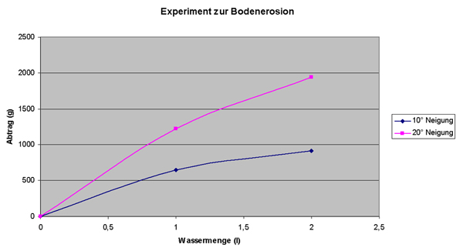 |  | Neigung (°) | Wasser-menge (l) | Abtrag (g)
 |  | 10 | 0 | 0
 |  | 10 | 1 | 646
 |  | 10 | 2 | 911
 |  | 20 | 0 | 0
 |  | 20 | 1 | 1220
 |  | 20 | 2 | 1945
Anmerkung: Umso mehr Durchgänge mit variierenden Neigungswinkeln und Wassermengen durchgeführt werden, umso repräsentativer wird die Auswertung.

